

**SAOBRAĆAJNI ODSJEK**  **SVI SMJEROVI** **Školska godina:** **2020/2021**

**Predmet: TRANSPORTNA SREDSTVA I UREĐAJI**

**RJEŠENJA ZADATAKA PETOG ISPITNOG ROKA**

**održanog 01.07.2021.god.**

**ZADATAK 1:** Teretno motorno vozilo mase *m=1825* [*kg*] kreće se na usponu *α=5°30'* u direktnom stepenu prenosa sa brzinom *17,7* [*m/s*] po pločicama dobrog kvaliteta. Tada je na točkovima ostvarena obimna sila od *Fo=2120* [*N*]. Redukovani koeficijent otpora puta iznosi *K*=*0,25* [*Ns2m-4*], a čeona površina *A=2,3* [*m2*].

Odrediti: - koeficijent ukupnog otpora puta, ukupni otpor i snagu ukupnog otpora puta i dinamički faktor transportnog vozila.

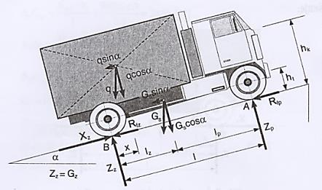

Koeficijent ukupnog otpora određen je izrazom:



Ukupni otpor puta određen je izrazom:



Snaga ukupnog otpora puta iznosi:





Dinamički faktor određen je izrazom:





**ZADATAK 2:** U jednom putničkom motornom vozilu ukupne težine $8829 \left[N\right]$ putnici su tako raspoređeni da je zadnji most opterećen sa 2/3 ukupne težine. Ukoliko u prtljažnik, koji opterećuje zadnji most, smjestimo prtljag mase 50 [kg] doći će do promjene koordinata težišta. Potrebno je odrediti položaj težišta u oba slučaja u uzdužnoj ravni?

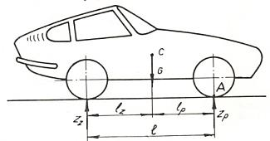 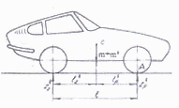

*Putničko vozilo Putničko vozilo sa prtljagom*

= $\frac{2}{3}∙8829=5886 \left[N\right];$ a na prednjem: = 2943 $\left[N\right]$

Kako iz uslova:  slijedi:  →



$=0,667∙l$

U slučaju da je zadnji most opterećen sa dodatnim masom m’ biće:

= $0,667∙8829+50∙9,81=5886+490,5=6376,5 \left[N\right]$

Kako je: ; →

$l_{p}^{'}=\frac{Z_{z}^{'} ∙l}{G+Q}=\frac{6376,5∙l}{8829+∙9,81}=\frac{6376,5 l}{9319,5}=0,684∙l$

**ZADATAK 3.**

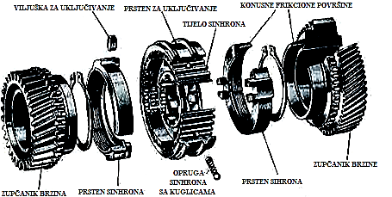

*Šematski prikaz elemenata mehanizma za sinhronizaciju*

Rješenja zadataka izradio predmetni profesor:

Prof. dr Zdravko B. Nunić